INSTRUKCIJA
Skaidrojums par digitālo Covid-19 sertifikātu verificēšanu jeb pārbaudi

Kāda veida sertifikāti ir pieejami?
Šobrīd ir pieejami šādi digitālie Covid-19 sertifikāti:
- Sertifikāts par veikto vakcināciju pret Covid-19.
- Sertifikāts par Covid-19 laboratorisko analīžu rezultātiem.
- Sertifikāts par Covid-19 izslimošanas faktu, ja iedzīvotājs ir slimojis ar Covid-19.
Iedzīvotāji savus digitālos Covid-19 sertifikātus var pieprasīt, apskatīt tiešsaistē, saglabāt un izmantot tīmekļvietnē www.covid19sertifikats.lv. Pieslēdzoties vietnei ar kādu no drošas piekļuves līdzekļiem (tie paši rīki, kas ir pieejami www.latvija.lv), jāpieprasa nepieciešamā sertifikāta izveide. Izveidoto sertifikātu ieteicams saglabāt savā viedierīcē vai drukāt papīra formātā.

Svarīgi!
- Uzrādot digitālo Covid-19 sertifikātu, papildus iedzīvotājam ir jāuzrāda personu apliecinošs dokuments – pase vai personas apliecība. Tas nepieciešams, lai sertifikātā ietverto informāciju varētu salīdzināt ar personu apliecinošajā dokumentā ietverto informāciju.
- Sertifikāta QR koda ekrānšāviņš (print screen) nebūs derīgs skenēšanai!

Kā izskatās digitālais Covid-19 sertifikāts?

Digitālā Covid-19 sertifikāta saturs ir veidots atbilstoši ES vienotajam standartam. Sertifikātu var uzrādīt elektroniski (kā QR koda attēlu vai PDF viedierīcē) vai drukātā formātā.

QR koda attēla paraugs | Digitālā Covid-19 sertifikāta  drukātās versijas paraugs  (lielā izmērā skat. e-pasta pielikumā)
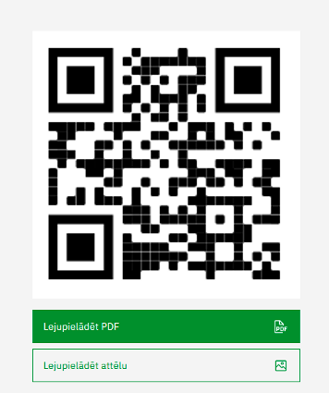 | 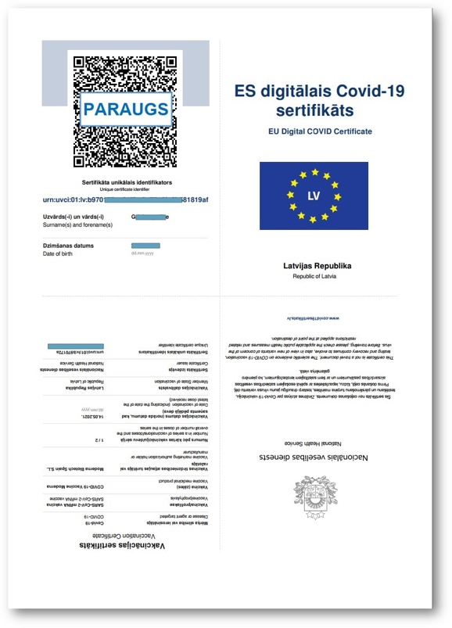

Kurš var izmantot sertifikātu QR kodu skenēšanas iespēju?

Digitālo sertifikātu QR kodus var skenēt:
- Jebkurš iedzīvotājs, lai pārbaudītus sava sertifikāta derīgumu.
- Pakalpojuma sniedzēja/pasākuma organizatoru norīkota persona vai kontrolējošā institūcija.
- Valsts policija un Valsts robežsardze (robežsardze izmantos speciāli pielāgotu skenēšanas risinājumu).

Kā veikt sertifikātu verificēšanu jeb pārbaudi, skenējot QR kodu?

Video instrukcija YouTube – Kā verificēt jeb pārbaudīt digitālo Covid-19 sertifikātu?

Skaidrojums par veicamajiem soļiem:

1) Viedierīcē jāatver interneta pārlūks un jāievada adrese https://covid19sertifikats.lv/
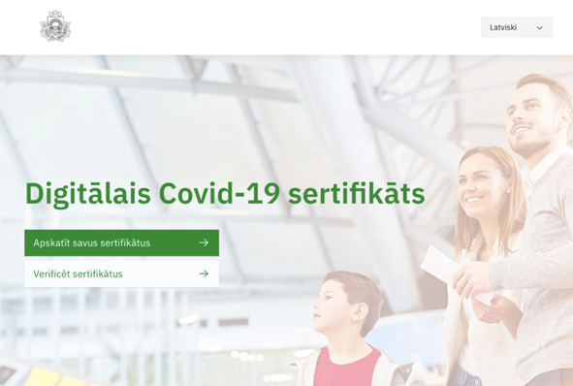

2) Jāspiež poga “Verificēt sertifikātus”.

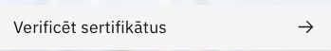

3) Jāizvēlas pielietošanas gadījums (pielietošanas gadījumu saraksts mainās atbilstoši izmaiņām normatīvajā regulējumā).

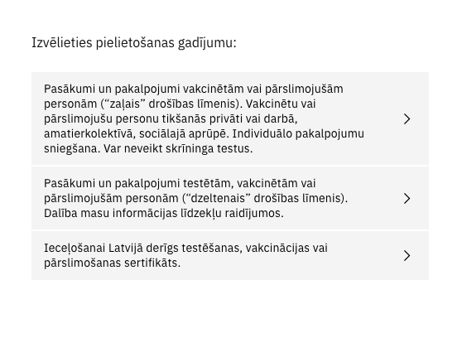

4) Jānospiež poga “Skenēt QR kodu”, kas aktivizēs kameras režīmu. Viedierīces kamera ir jāvērš pret digitālā sertifikāta QR kodu.

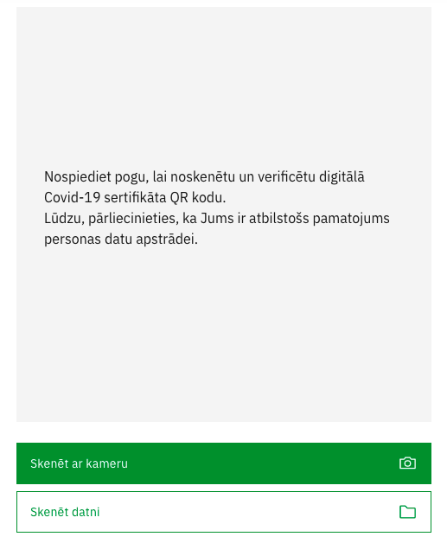

5) Jāapskata viedierīcē redzamais paziņojums.

Iespējamie paziņojumi pēc skenēšanas:
- “DERĪGS” – sertifikāts ir derīgs un atbilst pielietošanas gadījuma aprakstam
- “NAV DERĪGS” – sertifikāts nav derīgs, tas neatbilst pielietošanas gadījuma aprakstam.
- “Noskenētais QR kods neattiecas uz sertifikātu vai ir nepareizā formātā” – nav uzrādīts digitālā Covid-19 sertifikāta QR kods vai uzrādītais sertifikāts ir parakstīts ar nederīgu atslēgu. Šādā gadījumā iedzīvotājam var ieteikt:
- Pārbaudīt, vai tika uzrādīts pareizais QR koda attēls.
- Pieslēgties https://covid19sertifikats.lv/ un pārbaudīt, vai sertifikāts nav atsaukts un ir nepieciešams izveidot jaunu sertifikātu.

Mobilā lietotne skenēšanai

Digitālo Covid-19 sertifikātu skenēšanu var veikt arī izmantojot mobilo lietotni “Covid19 Verify”. Tā ir piejama gan App Store (Apple viedierīcēm), gan Google Play Store (Android viedierīcēm).

Mobilās lietotnes priekšrocība ir sertifikātu QR kodu skenēšana bez aktīva interneta pieslēguma, t.i. mobilās lietotnes atvēršanai un ielādei viedierīcē ir nepieciešams internets, savukārt turpmāko QR kodu skenēšanu 24 stundas var veikt bez pieslēgšanās internetam.

- Mobilo lietotni App Store bez maksas var lejupielādēt šajā saitē: https://apps.apple.com/lv/app/covid19verify/id1567368886?fbclid=IwAR1hQFb3fTJKmABRK_18REjHM9IplJoHeTniug94uYiJSJsM0mQxB6F0Wi4
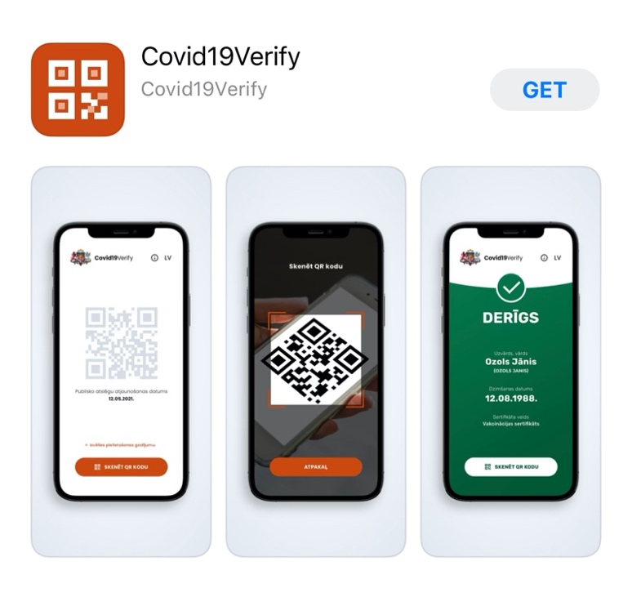
- Mobilo lietotni Google Play Store bez maksas var lejupielādēt šajā saitē:
https://play.google.com/store/apps/details?id=lv.verification.dgc

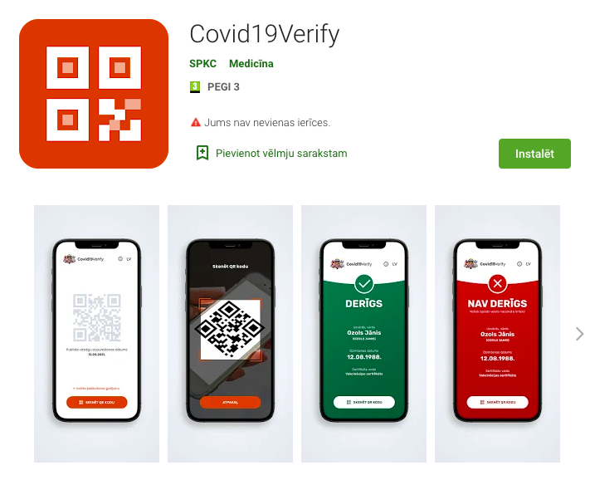

Kas ir jāņem vērā, veicot skenēšanu?

- Jāņem vērā, ka pirms QR koda skanēšanas jāatļauj piekļuve ierīces kamerai. Pirmo reizi mēģinot skenēt QR kodu, pārlūks izvadīs uznirstošo paziņojumu ar jautājumu, vai vēlaties atļaut tīmekļvietnei www.covid19sertifikats.lv piekļūt ierīces kamerai. Šī piekļuve ir jāapstiprina.

- Digitālo Covid-19 sertifikātu var skenēt tikai ar tam speciāli pielāgotām QR kodu skenēšanas lietotnēm. Ar citiem QR kodu lasītājiem, kas nav pielāgoti sertifikātu skenēšanai, nebūs iespējams verificēt digitālo Covid-19 sertifikātu!

Vai sertifikātiem ir derīguma termiņš?

Digitālajiem Covid-19 sertifikātiem nav derīguma termiņa, bet tas ir noteikts faktam, kuru apliecina konkrētais sertifikāts:
- Sertifikāts par vakcināciju – veicot skenēšanu, tiks atzīts par derīgu tikai tādā gadījumā, ja pēc Jannsen 1. potes vai Comirnaty, Moderna abu pošu saņemšanas ir pagājušas vismaz 14 dienas, savukārt AstraZeneca/Vaxzevria gadījumā no 22. līdz 90. dienai pēc 1. potes saņemšanas vai uzreiz pēc 2. potes saņemšanas.
- Sertifikāts par pārslimošanu – veicot skenēšanu, tiks atzīts par derīgu tikai tādā gadījumā, ja pēc pozitīva testa (Koronovīrusa 2019-nCovRNS) rezultāta ir pagājušas vismaz 11 dienas (sertifikāta derīguma termiņš - 180 dienas).
- Sertifikāts par laboratoriskā testa rezultātu – derīgums atkarībā no testa veida. NAAT tests ir derīgs 48 stundas, bet ātrais antigēna tests – 6 stundas.

Iedzīvotājiem ir ieteicams sekot līdzi sertifikāta statusam, pārbaudot to pirms došanās uz pasākumu, iestādi, ārpus Latvijas robežas u.c. Iedzīvotājs var atvērt savā viedierīcē vai datorā (kurā ir kamera) vietni https://covid19sertifikats.lv/ un, spiežot pogu “Verificēt sertifikātus”, vērst sava sertifikāta QR kodu pret kameru. Savu sertifikātu var pārbaudīt arī izmantojot mobilo lietotni “Covid19Verify”.

Par pievienošanos Eiropas digitālajam Covid-19 sertifikātam

No 9. jūnija Latvijas Republika ir sekmīgi pievienojusies Eiropas digitālā Covid-19 sertifikāta vārtejai, kas nodrošina informācijas apmaiņu ar Eiropas Savienības (ES) dalībvalstīm par derīgo sertifikātu QR kodos ietvertajiem sertifikātu parakstiem (atslēgām).

Jāņem vērā, ka:
- Pievienošanās vārtejai neatceļ valstī noteiktos ieceļošanas nosacījumus attiecībā uz negatīva Covid-19 testa uzrādīšanu, pašizolāciju nevakcinētām personām u.c. nosacījumiem. Atbilstoši šobrīd spēkā esošajam normatīvajam regulējumam, izņēmums ir iedzīvotāji ar pārslimošanas sertifikātiem, kuri, iebraucot Latvijā, var neuzrādīt un neveikt laboratorisko testu Covid-19 noteikšanai. Iedzīvotāji tiek aicināti sekot līdz izmaiņām normatīvajā regulējamā par ieceļošanas nosacījumiem.
- Katrā ES dalībvalstī var būt atšķirīgi nosacījumi attiecībā uz noteikumiem, atvieglojumiem, ierobežojumiem u.c. iebraucējiem, tajā skaitā, uzrādot digitālo Covid-19 sertifikātu. Līdz ar to pirms došanās uz citu dalībvalsti, NVD aicina iedzīvotājus sazināties ar šīs valsts kompetento valsts pārvaldes iestādi un noskaidrot, kādos gadījumos būs iespējams uzrādīt un izmantot savu digitālo sertifikātu atbilstoši konkrētajā valstī spēkā esošajam regulējumam.

Papildu informācija:
- Nacionālā veselības dienesta preses relīze par pievienošanos vārtejai: https://www.vmnvd.gov.lv/lv/jaunums/latvija-sekmigi-pievienojusies-eiropas-digitalajam-covid-19-sertifikatam
- Informācija par valstīm, kuras jau ir pievienojušās Eiropas digitālā Covid-19 sertifikāta vārtejai: https://ec.europa.eu/info/live-work-travel-eu/coronavirus-response/safe-covid-19-vaccines-europeans/eu-digital-covid-certificate_en#what-data-does-the-certificate-include-is-the-data-safe
- Informācija par katras ES dalībvalsts prasībām saistībā ar Covid-19 un ieceļošanu, uzturēšanos konkrētajā valstī: https://reopen.europa.eu/en

Cita noderīga informācija

- Biežāk uzdotie jautājumi un atbildes par digitālo Covid-19 sertifikātu: https://www.vmnvd.gov.lv/lv/digitalais-covid-19-sertifikats
- Covid-19 oficiālā tīmekļvietne: https://covid19.gov.lv/

